飞行软件版式3软件说明书
零壹官方技术论坛：www.laser400.com
版本 | 日期 | 说明
V1.0 | 2022/05/11 | 添加版本号

目录
飞行软件版式3软件说明书 3
一、概述 3
1.1、登录与关机 3
1.2、文档操作 4
1.3、标记编辑区域 4
1.4、添加标记 5
1.5、标记编辑与打标参数 5
1.6、设置 6
1.7、打标控制栏 6
二、详细说明 8
2.1、登录与关机 8
2.2、文档操作 8
2.3、标记编辑区域 8
2.4、添加标记 9
2.4.1 组合文本（管线） 9
2.4.2 日期 13
2.4.3 时间 14
2.4.4 条形码 15
2.4.7 添加更多 16
2.5、标记编辑 16
2.5.1 撤销与重做 16
2.5.2 水平镜像和竖直镜像 17
2.5.3 其他工具 18
2.5.4 旋转 20
2.5.5 全选 20
2.5.6 填充 20
2.5.7 复制 22
2.5.8 对象列表 22
2.5.9 标记大小 23
2.5.10 标记大小调整和位置调整 23
2.5.11 编辑属性 24
2.5.12 打标参数 37
2.6、设置 40
2.6.1 激光校正 40
2.6.2 激光器 41
2.6.3 IO配置 45
2.6.4 告警配置 48
2.6.5 系统 48
2.6.6 通讯设置 49
2.6.7 打标记录 52
2.6.8 权限 52
2.6.9 日志 53
2.6.10 关于 53
2.7打标控制栏 54

一、概述
版式3是一个相对来说比较简单的界面，如图：
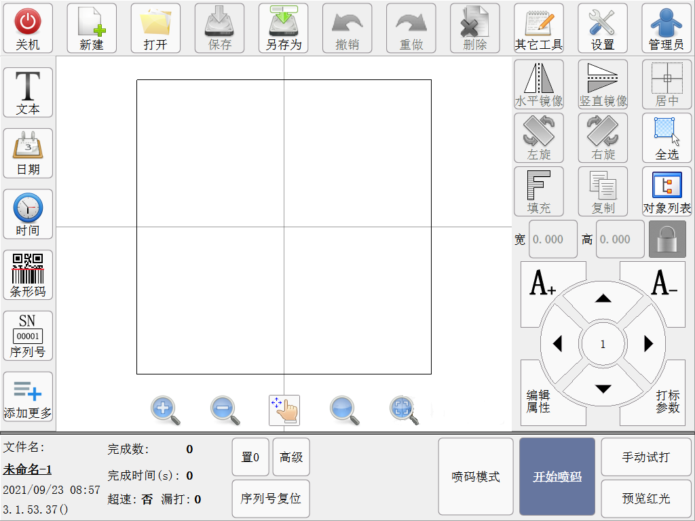
图1
下面对界面进行简单的介绍。

1.1、登录与关机
图2
可用于关闭机器和登录工程师以及管理员。

1.2、文档操作
图3
该区域的按钮用于新建、打开或者保存文档。

1.3、标记编辑区域
图4
标记即我们的喷码内容。需要注意的是红框里有个黑色方框，它对应振镜的大小，标记需要放到这里面，放到这方框外面时，就会超出振镜的喷码范围，无法喷码。

1.4、添加标记
图5
该区域内的按钮可用于添加标记，比如组合文本、日期、时间、二维码等等。

1.5、标记编辑与打标参数
图6
该区域里的按钮用于对标记进行编辑，比如调整大小位置，增加填充、旋转翻转以及打标参数的调节等等。

1.6、设置
图7
此按钮用于设置一些打标机的参数。

1.7、打标控制栏
图8
控制栏用于显示一些参数和喷码相关的控制按钮。

二、详细说明

2.1、登录与关机
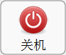点击此按钮进行关机。

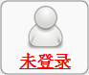点击此按钮进行登录工程师（密码：000000）和管理员（密码：111111）。工程师可以修改打标参数，但无法修改设置参数；管理员可以修改所有参数。不登录时只能进行打标或者打开文档等简单的操作。登录后再点击一次可退出登录。

2.2、文档操作
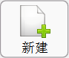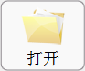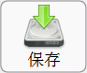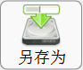：用于新建、打开、保存和另存文档。

2.3、标记编辑区域
：点击此按钮放大标记编辑区域显示的内容。
：点击此按钮缩小标记编辑区域显示的内容。
：点击此按钮恢复标记编辑区域的原始显示打标。
：放大显示当前选中的标记。
：点机此按钮后，按钮会变成，这时按住鼠标左键即可拖动标记编辑区域，观察其他位置的内容。再点击一次恢复。
注意：这里放大和缩小只是显示的放大和缩小，不影响标记的实际大小。

2.4、添加标记

2.4.1 组合文本（管线）
用于添加一个组合文本，一个组合文本可以是由多个不同类型的内容或者相同类型的内容组成。组合文本如图：
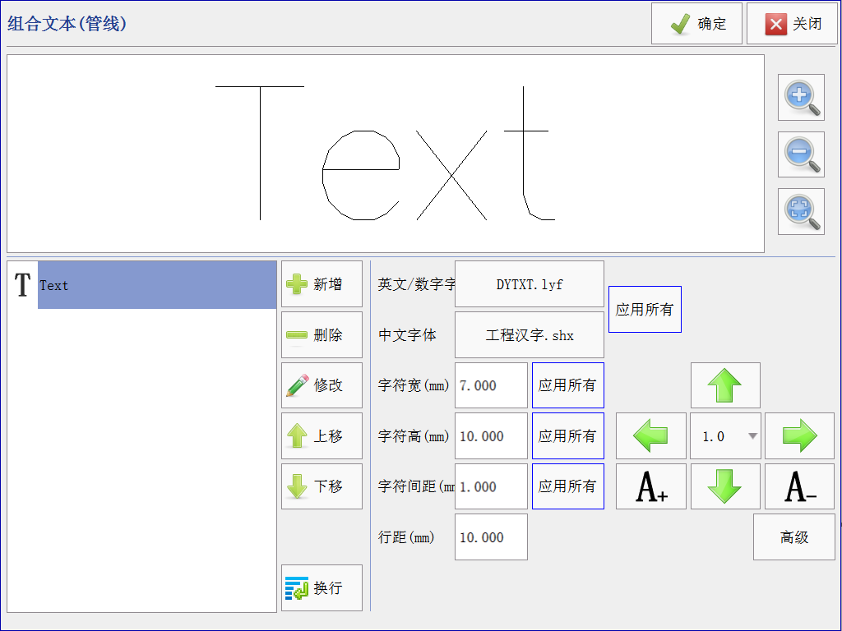
图9
上方长方形为组合文本的显示区域，放大、缩小和显示当前与标记编辑区域的相同。自适应大小用于调整该方框的内容显示。左下角方框为当前组合文本已添加的内容组成。

偏移X：当前内容的位置相对于初始位置的水平偏移量，也可以通过
和来调节。
偏移Y：当前内容的位置相对于初始位置的竖直偏移量，也可以通过
和来调节。
步长：通过按钮来调节位置时，每按一次按钮，位置的变化值。
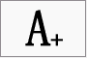：用于放大内容的大小（实际大小，非显示大小）
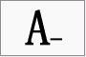：用于缩小内容的大小（实际大小，非显示大小）
高级：间距排列基准用于设置字与字之间间距的计算方式。对齐用于设置整体对齐方式。

文本相关参数见2.5.11.2.2 日期 文本
组合文本类型：

2.4.1.1 文本
可输入固定文本内容。

2.4.1.2 时间
见2.4.3时间。

2.4.1.3 序列号
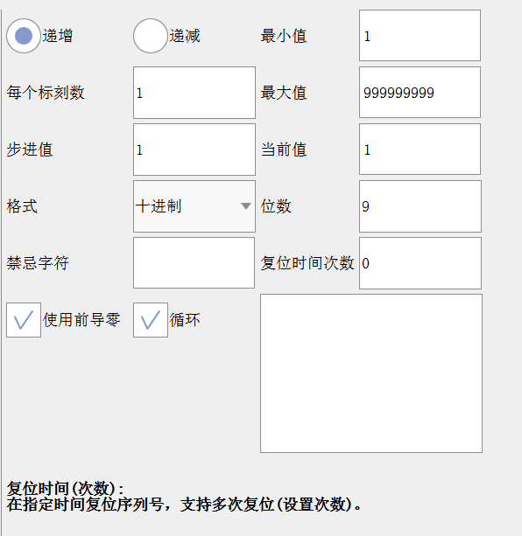
图10
序列号表示在刻印过程中按照固定规律进行变化的文本。支持十进制、十六进制和三十六进制，在格式里可设置。
每个标刻数：表示每个序列号发生变化之前的刻印次数。
步进值：表示序列号一次变化的值。
禁忌字符：禁止出现的字符。
循环：当启动循环后，序列号增加到最大值或者减少到最小值，刻印不停止，又重新从最小值或者最大值开始变化。
使用前导零：根据位数在数值前面补齐0。
复位时间次数：默认为0，表示不复位，如果大于0，则在复位时间列表中可以编辑复位的时间，当系统时间到达该复位时间时，序列号进行复位，回到最小值重新开始变化。

2.4.1.4 日期
见2.4.2日期

2.4.1.5 数据库
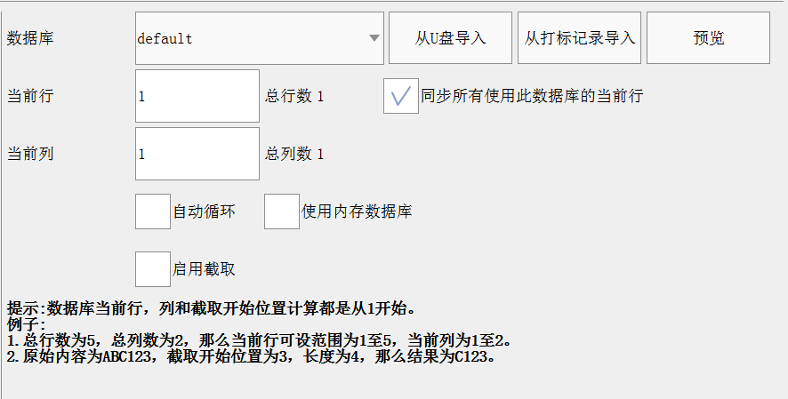
图11
数据库功能可以选择激光打标机中事先导入的数据库文件进行刻印，数据库下拉框会显示出所有支持的数据库文件，选择后修改当前行列数，刻印中就会根据参数进行内容变化。也可以直接从U盘导入或从打标记录导入，支持预览。
如果勾选了自动循环，则在刻印完最后一行内容后，回到第一行内容接着刻印。支持从数据库内容中截取部分。

2.4.1.6 扫描枪
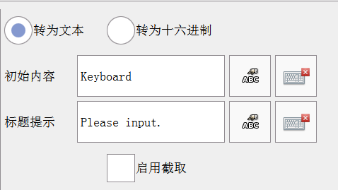
图12
扫描枪表示该标记在刻印的时候需要扫码输入内容，支持键盘并按Enter键输入。可以选择直接显示文本还是转为十六进制显示（输入的内容被当作为十六进制的数据）。支持从扫描内容中截取部分数据。

2.4.1.7 挂接文本
挂接文本的使用方法见：http://www.laser400.com/forum/forum.php?mod=viewthread&tid=337&extra=page%3D1

2.4.1.8 随机码
动态变化的随机内容，支持自定义格式。

2.4.1.9 换行符
换行符用于两个组合文本之间，起到另起一行显示的效果。

2.4.1.10 空格符
用于添加空格字符。

2.4.1.11串口通讯
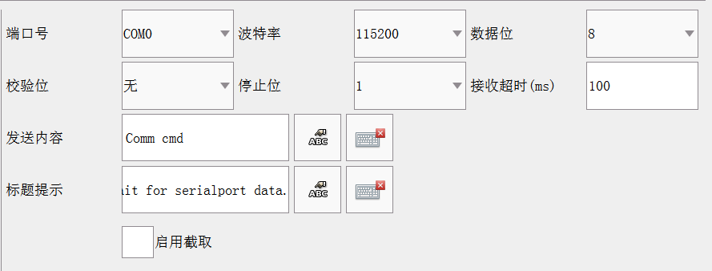
图13
端口号跟接到打标机上的串口有关，具体可以看打标机对应的硬件说明书。波特率、数据位、校检位和停止位需要通讯两端的参数一致即可。当我们添加“组合文本-串口通讯”作为打标内容时，点击打标，然后软件会提示等待数据，这时通讯的另一端发来数据，软件接收到数据后，会把数据打出来。

2.4.2 日期
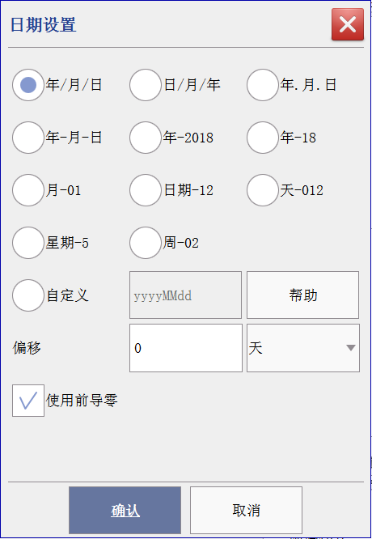
图14
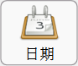用于显示各种格式的日期。并且可以按照当前日期设置偏移天数、月数、年数。日期支持自定义，格式可点击右侧的帮助查看。

2.4.3 时间
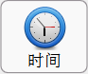时间类型可以设置各种类型的时间，前导零用于补零。
选择时间段时右边的时间段编辑区会变为可用，通过修改时间段数可以指定在不同的时间段中该标记显示的内容，双击时间段列表中的项弹出时间段编辑框，可以修改开始时间、结束时间和内容。
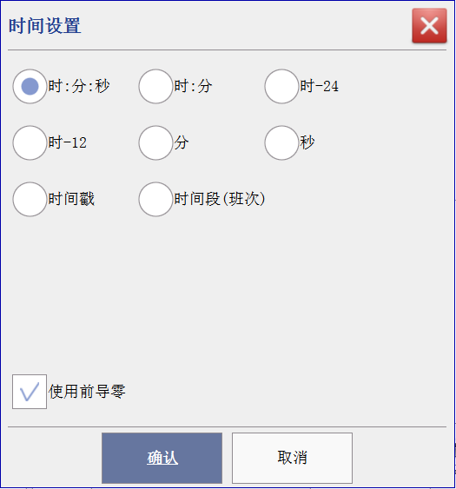
图15

2.4.4 条形码
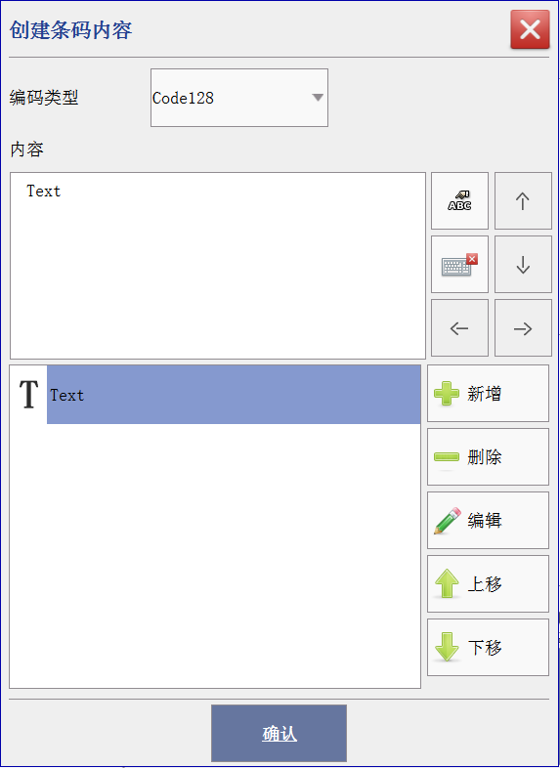
图16

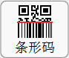：将内容以条形码、二维码等方式显示出来。支持Code128、QRCode、DataMatrix等等。内容显示的为当前选中的内容，右侧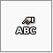可用于特殊字符输入，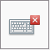可启用软键盘，箭头可用于移动光标位置。
条形码同样支持添加文本、时间、序列号、日期、数据库、扫描枪、挂接文本、随机码、换行符、空格符和串口通讯，具体可以看2.4.1组合文本类型。

2.4.6 序列号
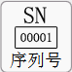：详见2.4.1.3 序列号

2.4.7 添加更多
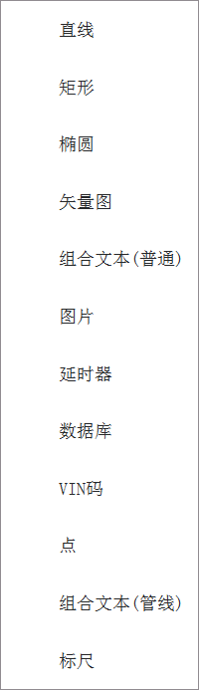
图17
组合文本（普通）：组合文本的简版。
图片：用于打开图片。
延时器：可用于打标中实现延时效果。
数据库：用于从Excel表格获取数据打标。
矢量图：可用于打开矢量图。
VIN码：VIN是英文VehicleIdentificationNumber（车辆识别码）的缩写。拥有固定的格式。在气动打标机软件中，将简单的拆解为固定文本部分（11位）和流水号部分（6位）。
如果没有开启循环，则在打标完所有的流水号后会弹出提示并停止打标。

2.5、标记编辑

2.5.1 撤销与重做
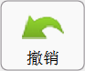撤销主要作用于标记的编辑操作，包括但不限于标记位置移动，内容修改，参数修改等等，也包括标记的新增和删除。撤销操作可以多次执行直到最初始的编辑状态。而在保存当前文档之后，撤销将无法点击直到下一次编辑操作之后。
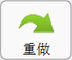点击一次，可回到上一次撤销前的工作，可点击多次。
当撤销和重做出于灰色状态时，如图：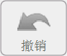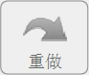，说明当前没有操作可以撤销和重做。

2.5.2 水平镜像和竖直镜像
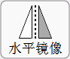用于水平方向的翻转，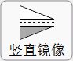用于竖直方向的翻转。当没有选中标记时，按钮出于不可点击状态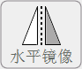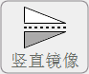。

2.5.3 其他工具
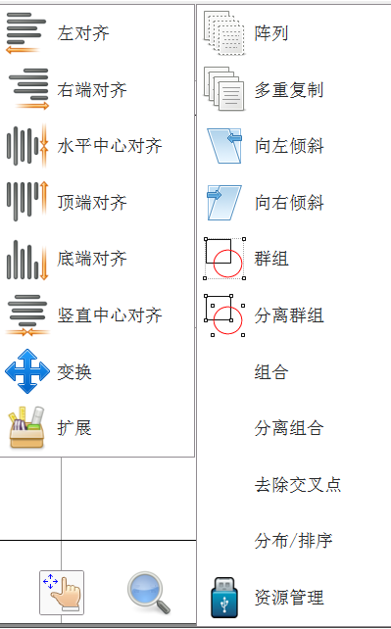
图18
阵列和多重复制用于用于生成多个同类的标记。
去除交叉点用于处理矢量图或者曲线里交叉点。
群组和组合用于多个标记合为一个。注意：群组不会更改标记的原有属性。分离组合和分离群组用于分离群组和组合标记，也可以用于分离矢量图。
分布/排序：用于设置多个标记的分布方式和排序。
资源管理：用于导入/导出资源文件，如文档、矢量图、图片以及打标记录等。还有分期付款解锁入口和一键备份/还原入口。
变换：
向左倾斜和向右倾斜用来使标记倾斜，移动到坐标中心用来将标记快速移动标记到编辑区域的坐标中心。高级支持缩放、旋转、翻转和倾斜。
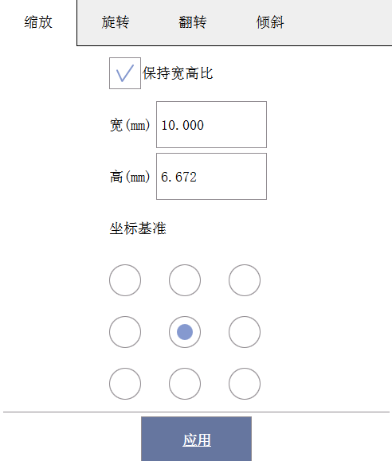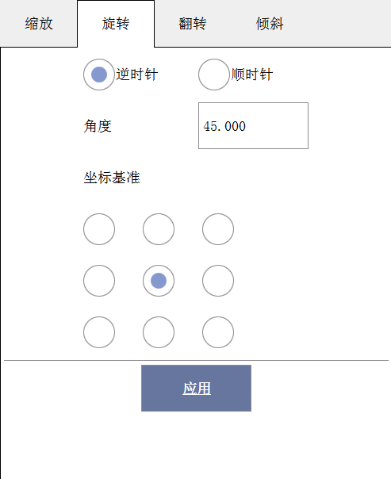
图19
缩放用于标记的放大缩小，旋转用于标记的的旋转。
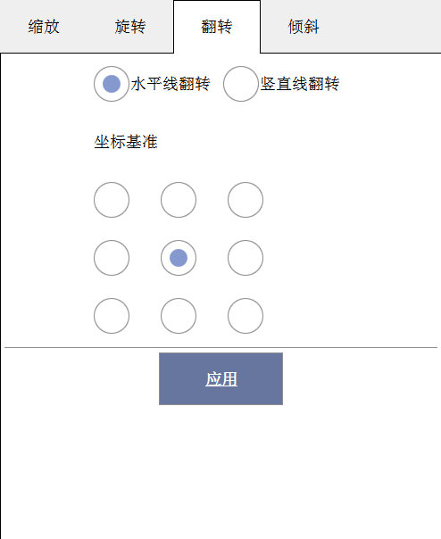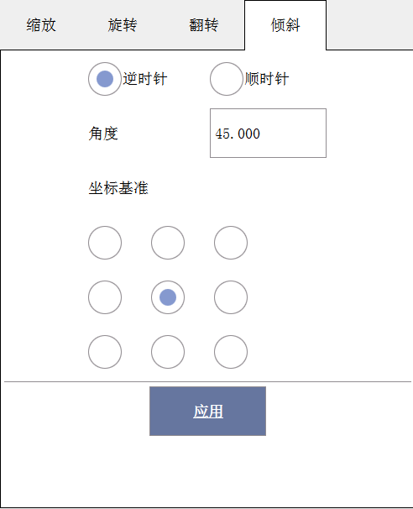
图20
翻转用于标记的水平翻转和竖直翻转；倾斜用于标记的倾斜。

扩展：
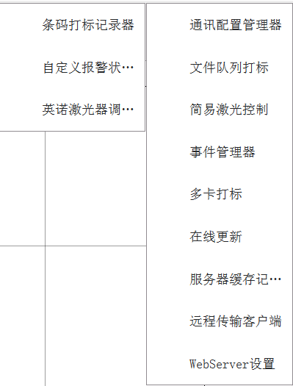
图21
包含了一些扩展工具。

2.5.4 旋转
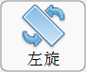左旋和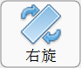右旋用于控制标记的旋转。

2.5.5 全选
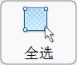用于选中所有标记。

2.5.6 填充
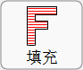用于启用或者关闭填充，或者设置填充参数。
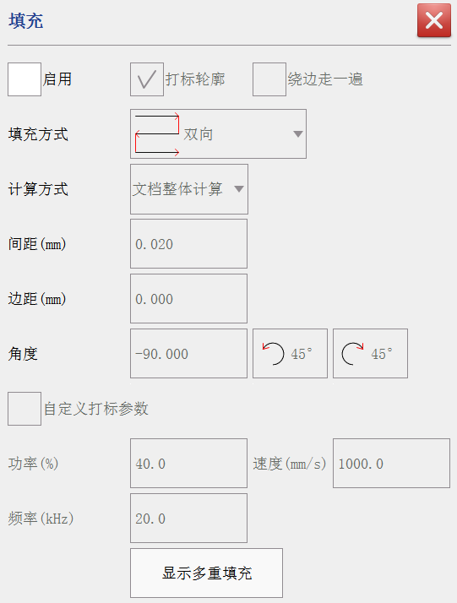
图22
启用：勾选启用填充，不勾选不启用填充。
打标轮廓：是否打标标记原本轮廓。如图：
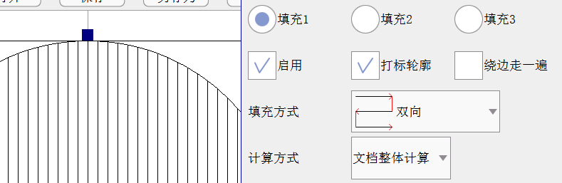
图23
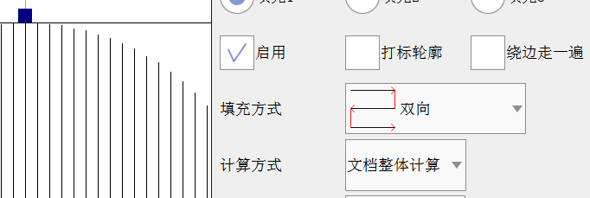
图24
绕边走一遍：是否打标填充内容的轮廓。如果边距值为0，则打标标记原本轮廓；如果边距值大于0，则打标填充部分的轮廓。
填充方式：支持双向、弓形、单向和环型。
计算方式：文档整体计算，指填充线以文档整体为基准，不同标记的起始填充线位置相同（因为在同一个文档内）；对象整体计算，指填充线以标记对象为基准，各自计算填充线起始位置。
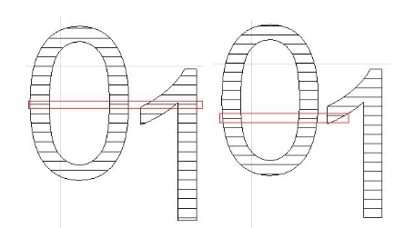
图25 两个文本标记，左图为文档整体计算，右图为对象整体计算
间距：两条填充线之间的间距值，值越大，填充效果越疏，反之，填充效果越密（饱满）。
边距：填充线离标记轮廓的距离。
角度：填充线与水平线的角度。
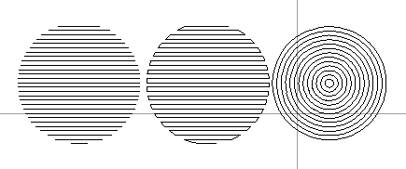
图26 从左到右为双向、弓形、环形填充

2.5.7 复制
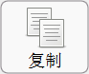用于复制标记。

2.5.8 对象列表
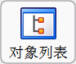用于查看所有已添加的标记。
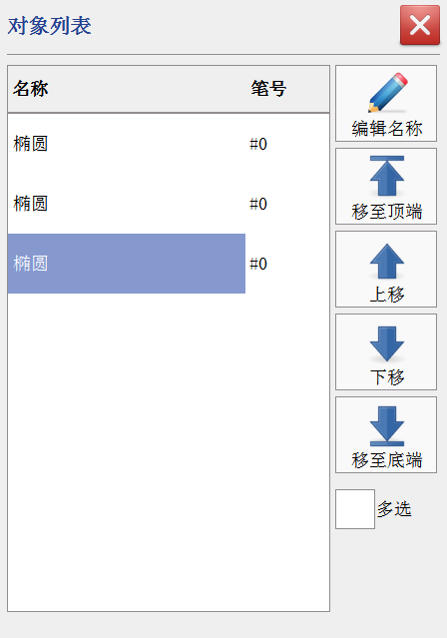
图27
用来查看所有标记及其名称、笔号，也可以修改标记名称和调整其打标顺序（对应列表的顺序）

2.5.9 标记大小
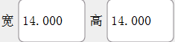所选中的所有标记形成的矩形的宽高。

2.5.10 标记大小调整和位置调整
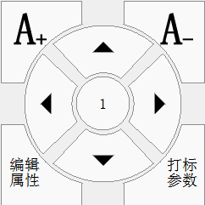
A+和A-用于对选中的标记进行缩放，上下左右按键用于调整选中标记的位置。中间按键用于设置调整位置时的步进值。

2.5.11 编辑属性

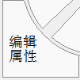：用于编辑标记的属性。

2.5.11.1 组合文本
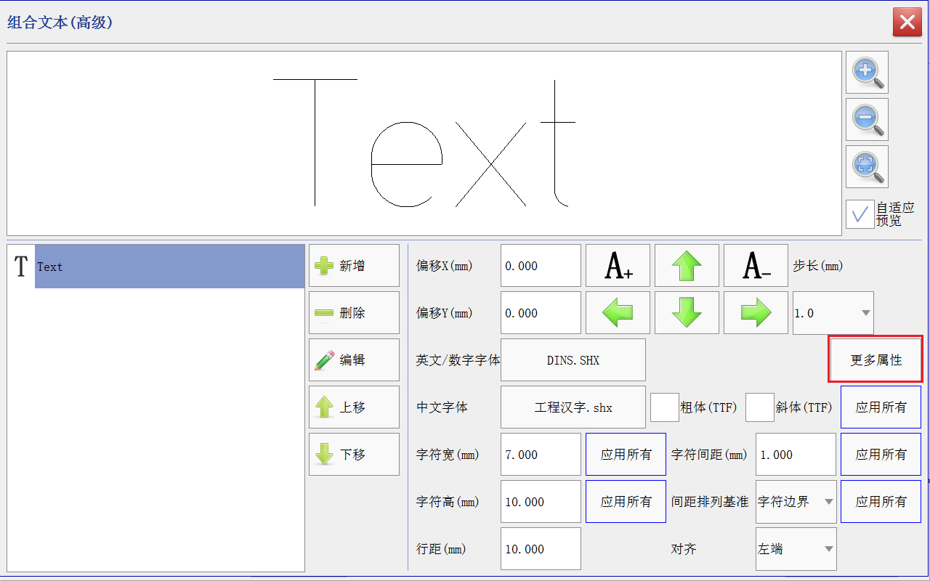
图28
其他属性可以见2.4.1组合文本。这里讲解更多属性。
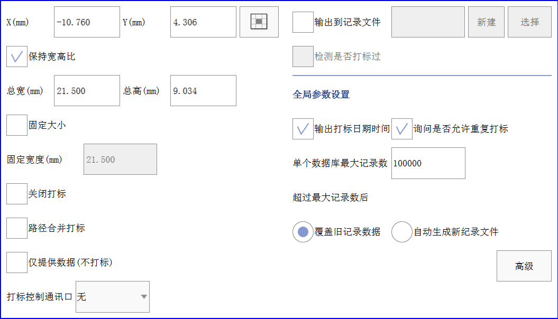
图29
X、Y为组合文本的坐标，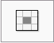为组合文本的坐标基准，总宽和总高组合文本的宽度和高度。固定大小可以用来固定组合文本的大小，搭配固定宽度使用。
关闭打标：勾选此项时，此标记不打标。
路径合并打标：此项只对单独文本生效，勾选时，在飞行打标时，克实现文本只往一个方向喷码。
仅提供数据（不打标）：勾选此项时，标记会不打标，但类似于序列号等变化的数据会变化。
打标控制通讯口：搭配《powermark激光系统字符流协议》的2.7.8 分组标签直接打标。此功能可以给标记设置一个通讯口（类似记号），然后可以通过指令控制有同个记号的的标记打标。

2.5.11.1.1 打标记录
输出到记录文件：勾选此项时，打标时会对此标记的打标内容进行记录。新建可用与新建一个记录文件，选择可用于选择一个已有的记录文件。
检测是否打标过：勾选此项时，会检测当前打标内容是否打过，如果已经打过。如果已打过会提示。
输出打标日期时间：勾选此项后，在记录打标内容时，会记录此内容的打标日期和时间。
询问是否允许重复打标：勾选此项后，当当前打标内容打过时，软件会询问是否重复打标（此内容）。
单个数据库最大记录数：用于设置单个打标记录文件最多能记录多少条打标内容。
超过最大打标记录后：勾选“覆盖旧记录数据”，新记录的数据会覆盖旧的数据；勾选“自动生成新记录文件”，则软件会自动生成一个新的记录文件来记录打标数据。

2.5.11.1.2 高级
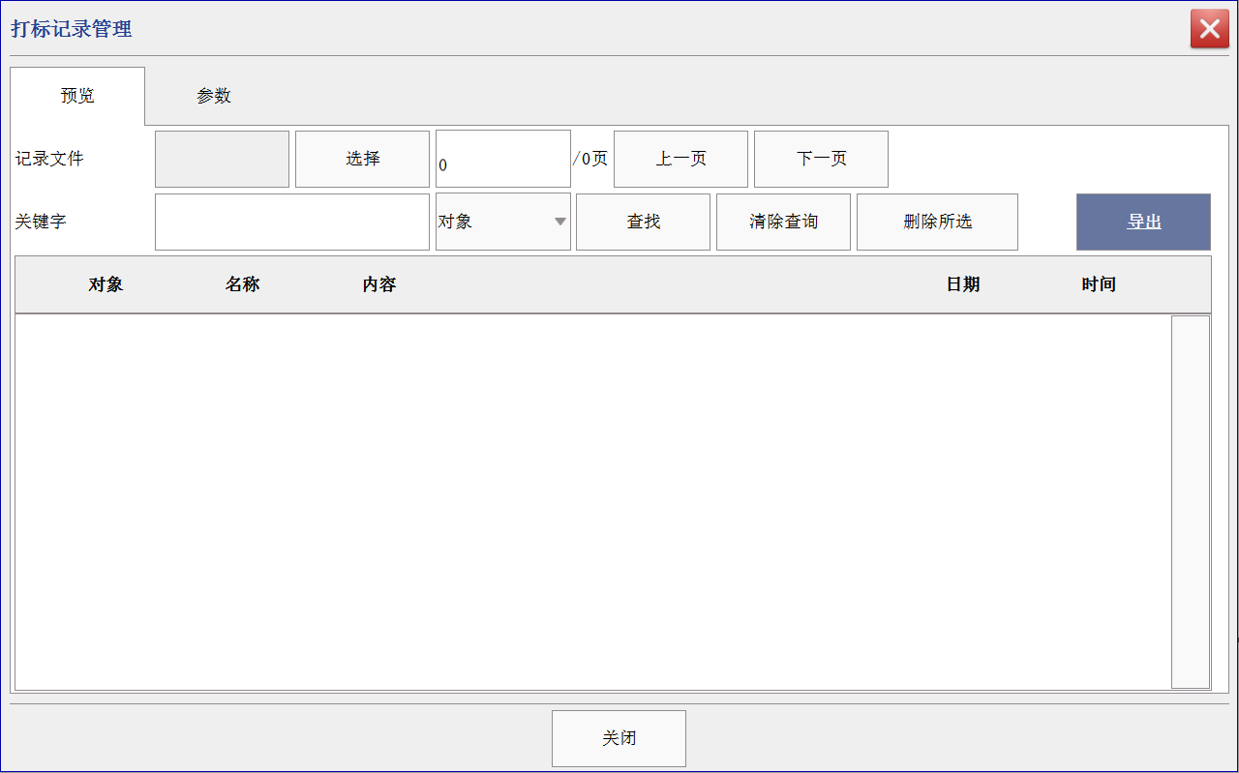
图30
可用来查看打标记录文件。
记录文件：显示当前打开的记录文件，配合选择按钮使用。
上一页&下一页：用来对显示的记录文件内容翻页，也可在“/0页”前的输入框输入页数来调到指定的页数。
关键字：指定关键字来查询打标记录文件里的内容。可指定查询范围：对象、名称（标记名称）、内容、日期。
查找：点击可查找出符合我们指定条件的内容。
清除查询：清除掉刚刚查找获得的内容。
删除所选：删除我们选中的内容。
导出：用于导出打标记录文件。

2.5.11.2 日期
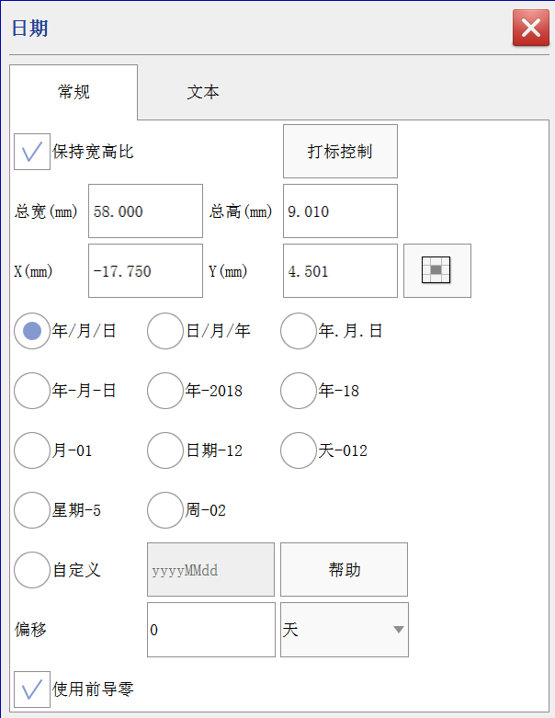
图31
分为常规和文本两部分

2.5.11.2.1 通用属性
通用属性包括宽、高、X、Y、坐标基准和打标控制。
保持宽高比：标记大小变化时，标记的宽高的比值不变。
宽度：当前标记的实际宽度。
高度：当前标记的实际高度。
X和Y：表示坐标基准的位置。
坐标基准：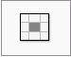表示X和Y值对应标记的参考点。

2.5.11.2.2 打标控制
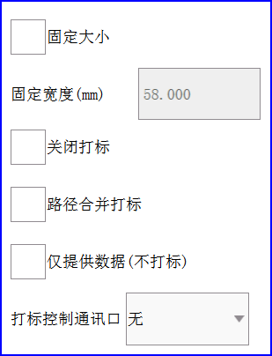
图32
固定大小：用于固定标记的大小，搭配固定宽度（注意：固定宽度仅在勾选固定大小时才可用）使用。
关闭打标：勾选后，此标记不打标。
路径合并打标：此项只对单独文本生效，勾选时，在飞行打标时，克实现文本只往一个方向喷码。
仅提供数据（不打标）：勾选此项时，标记会不打标，但类似于序列号等变化的数据会变化。
打标控制通讯口：搭配《powermark激光系统字符流协议》的2.7.8 分组标签直接打标。此功能可以给标记设置一个通讯口（类似记号），然后可以通过指令控制有同个通讯口的的标记打标。
日期参数见2.4.2日期

2.5.11.2.3 文本
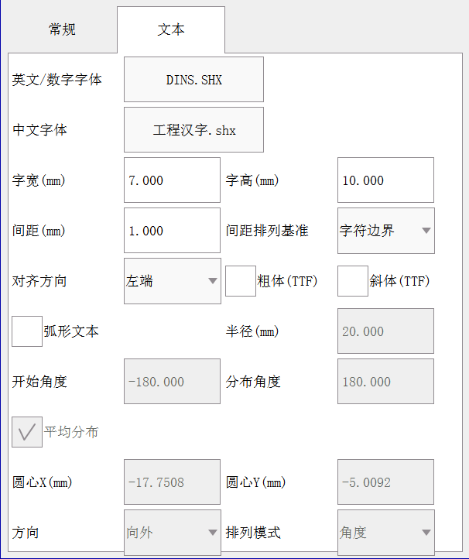
图33
英文/数字字体：用于设置英文和数字的字体。
中文字体：用于设置除英文和数字以外的语言的字体。
字宽&字高：设置字符的宽度和高度。
间距：需要配合间距排列基准一起使用，默认情况下间距基准为字符边界，表示上一个字符的最右侧与下一个字符的最左侧之间的距离。如果基准为自动，则间距无效，数值为0；如果基准为字符中心，则是以每个字符的竖直中心为基准，等中心距排列。
对齐方向：标记有一个坐标点（即标记的位置）。对齐方式不同，这个坐标点与标记的相对位置不同。水平方向分为左端、水平中心和右端。
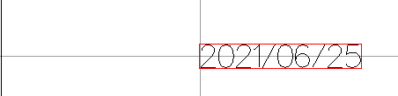
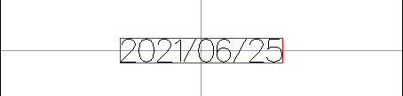
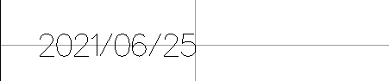
图34 从上到下：左端、水平中心、右端
如图，左端的话坐标点位于标记的左侧；水平中心的话坐标点位于标记的水平中心；右端的话坐标点位于标记的右侧。竖直方向同理：

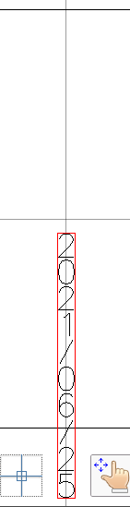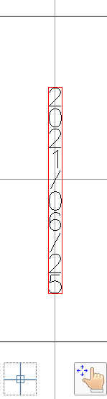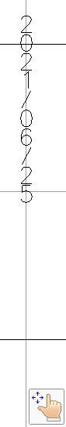
图35 底端 从左到右：顶端、竖直中心、底端

粗体：勾选后，当前内容的文字会加粗（仅适用于TTF字体）。
斜体：勾选后，当前内容的文字会倾斜（仅适用于TTF字体）。
勾选弧形文本选项可以将当前的标记转为弧形文本。可以设置弧形文本的半径、开始角度、分布角度、圆心位置、文字方向和排列模式，当排列模式为字符间距时分布角度无效。图40说明了两种不同的文字方向的区别：
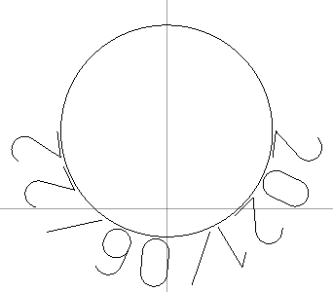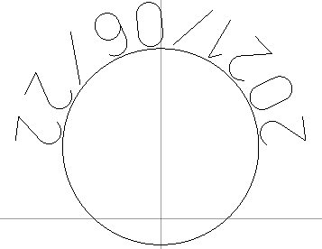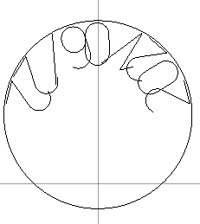
图36 三张图的排列模式分别为向外、向内（直径外部）和向内（直径内部）

2.5.11.3 时间
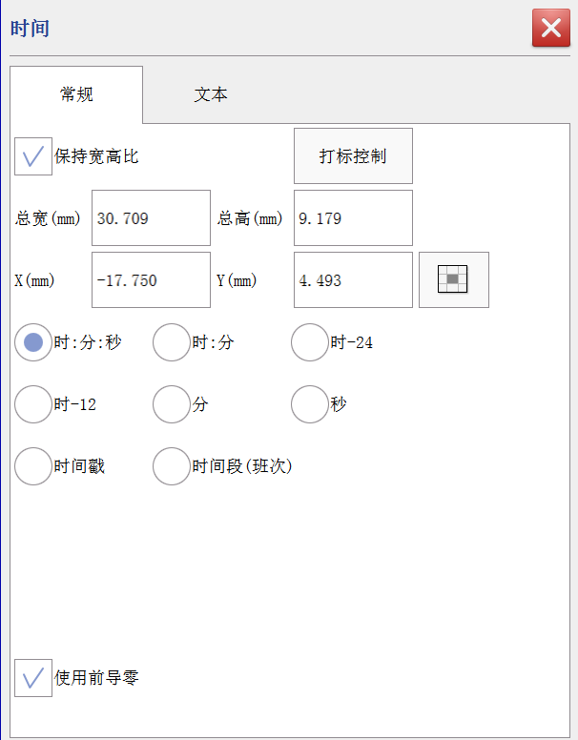
图37
通用部分见编辑属性部分的 2.5.11.2.1 日期 通用属性
时间部分见2.4.3 时间
文本部分见编辑属性部分的 2.5.11.2.2 日期 文本

2.5.11.4 条形码
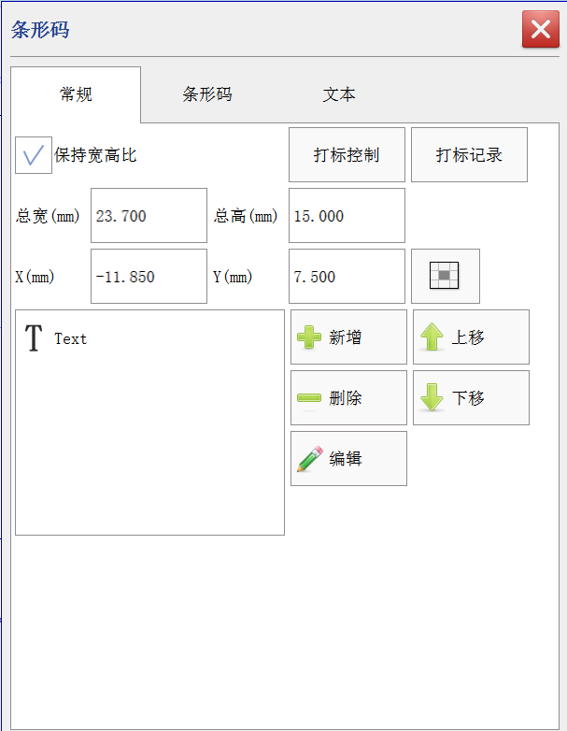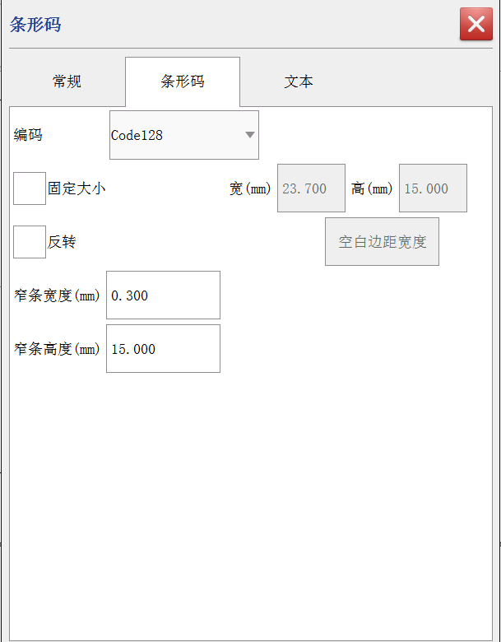
图38
通用部分见编辑属性部分的 2.5.11.2.1 日期 通用属性。
打标记录见编辑属性部分的2.5.11.1.1组合文本 打标记录。
文本部分见编辑属性部分的 2.5.11.2.2 日期 文本。

反转：打出内容反转的条码（一般标刻在深色材料上），搭配空白边距宽度使用。
编码：可以选择不同的条码格式。
窄条宽度：每个竖线的宽度（仅一维码有效）。
窄条高度：每个竖线的高度（仅一维码有效）。
选择显示文字后，可以在条码下方显示组合文本中的文字内容，参数含义在编辑属性部分2.5.11.2.2 日期 文本中进行过描述。这里可以根据需要修改文字的打标参数，可以和笔号与条码填充不同。

QRCode（二维码）属性页如图：
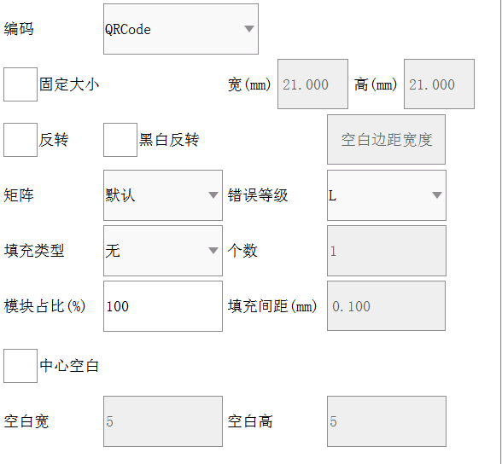
图39
错误等级：有L、M、H、Q四种，按顺序依次提高。提高错误等级会导致二维码的复杂程度提高，也可以增加二维码的容错性。
填充类型：无填充、点、矩形、圆，弓形线，环路矩形，螺旋矩形，三角形和弓形连接线九种，效果如图：
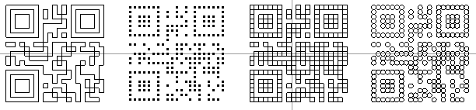
图40
个数：当启用填充类型的时候可以选择填充的个数，个数越多则同一个点周围的填充模块越多。
模块占比：调整填充模块的尺寸。
填充间距：对模块进行填充时，填充的密度。
中心空白：勾选后，二维码中心会留一片空域，大小由空白宽和空白高决定。
PDF417和DataMatrix的属性页与QRCode类似，这里不再赘述。

2.5.11.5 矢量图
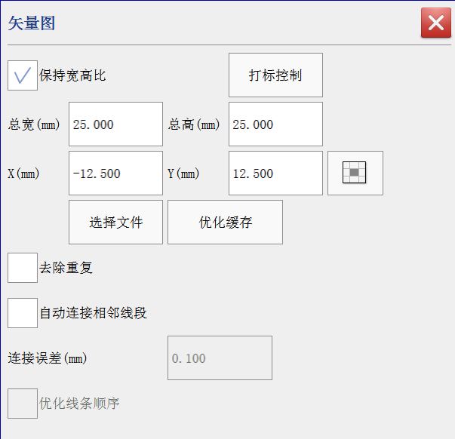
图41
通用部分见编辑属性部分的 2.5.11.2.1 日期 通用属性。
优化缓存：用于解决矢量图更改后重新导入系统，但显示和打标出来的仍是旧的数据问题。
去除重合线条：去除重合的线条路径。
线条连接：连接误差在连接误差值范围内的相邻线条为完整的路径。
优化线条顺序：有些看似连接在一起的线条，可能线条方向是乱序的，如图46左图所示，即使勾选线条连接也不起作用，此时勾选优化线条顺序，即可转化为图46右图所示路径，线条连接成功。
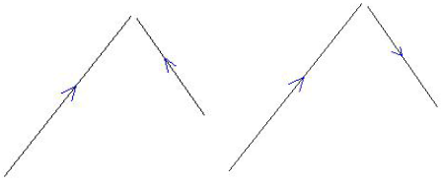
图42

2.5.11.6 图片
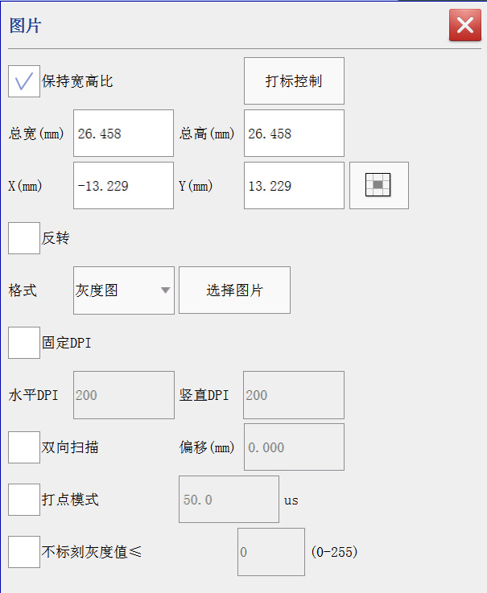
图43
通用部分见编辑属性部分的 2.5.11.2.1 日期 通用属性。
反转：设置反转后图片显示效果为反色。
格式：有灰度图、网点、单色图三种。灰度图即256级灰色图；网点为黑白两种颜色模拟灰度图；单色图就只有黑白两种颜色并且只保留大块的图案。
固定DPI：类似于图片的分辨率。选择固定DPI之后，图片的DPI修改为指定值进行打标，否则按照图片本身的DPI打标。DPI值越大，图像的精细程度越高，刻印的时间也越长。
双向扫描：指刻印时图片的扫描方向是双向来回扫描，否则固定为从左到右扫描。
偏移：双向扫描时刻印完一行数据略过多少偏移量的数据。
打点模式：指加工图片的每个像素点时激光是一直开着,还是每个像素点开指定时间。指定时间可以在右侧的数值框设置。
不标刻灰度值≤：忽略对小于等于设置的灰度值区域打标，如果当前选择为灰度图，则设置的范围为0-255；如果为网点或单色图，则设置的范围为0-1。在这里，0灰度表示白色，255（灰度图）或1（单色图）表示黑色。

2.5.11.7 延时器
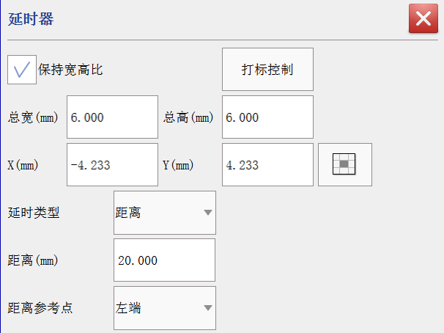
图44
通用部分见编辑属性部分的 2.5.11.2.1 日期 通用属性。
可在打标中实现延时，支持距离和时间两种类型。

2.5.11.8 VIN码
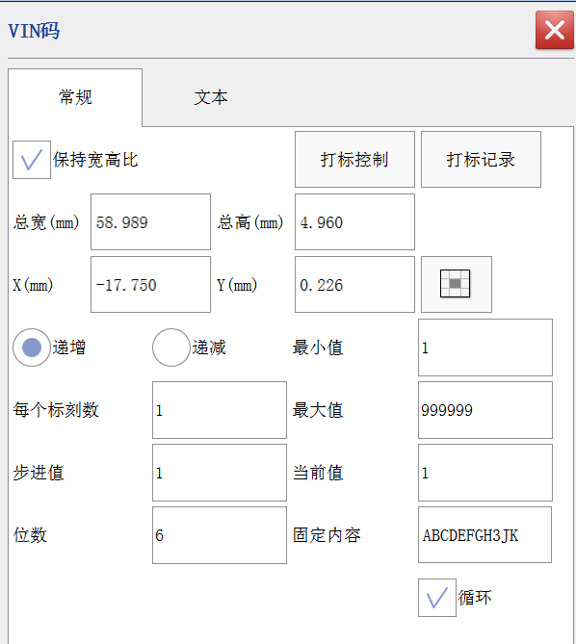
图45
通用部分见编辑属性部分的 2.5.11.2.1 日期 通用属性。
打标记录见编辑属性部分的.1。
递增、递减等为一些序列号参数。
固定内容：VIN码中的固定内容。
循环：勾选后，VIN码会在序列号达到最大值后，自动跳到最小值。不勾选的话，达到最大值后再打标会提示序列号已打完。
VIN是英文VehicleIdentificationNumber（车辆识别码）的缩写。拥有固定的格式。在气动打标机软件中，将简单的拆解为固定文本部分（11位）和流水号部分（6位）。

2.5.11.9 标尺
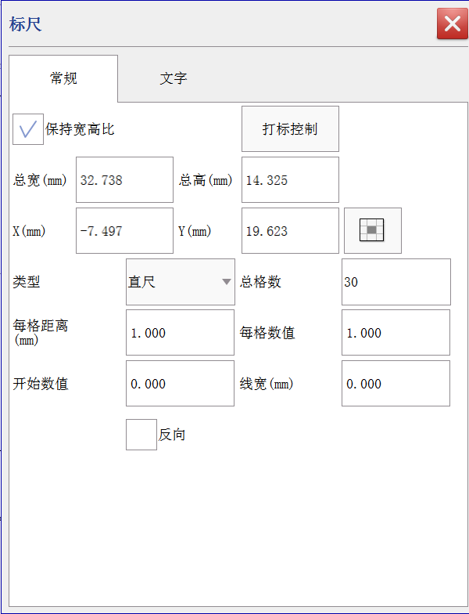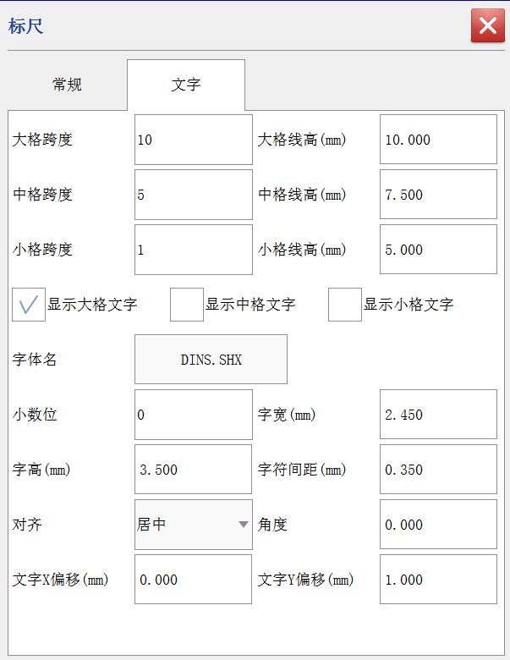
图46
通用部分见编辑属性部分的 2.5.11.2.1 日期 通用属性。
支持直尺和圆尺。
如果是直尺，则总长度=总格数*每格距离，从开始数值计算，按每格数值进行累加。
如果是圆尺，则总弧度=总格数*每格角度，从开始数值计算，按每格数值进行累加。
标尺刻度线分大格、中格和小格。每个类型的格包括了跨度和线高等参数。文本部分见编辑属性部分的 2.5.11.2.2 日期 文本。

2.5.12 打标参数
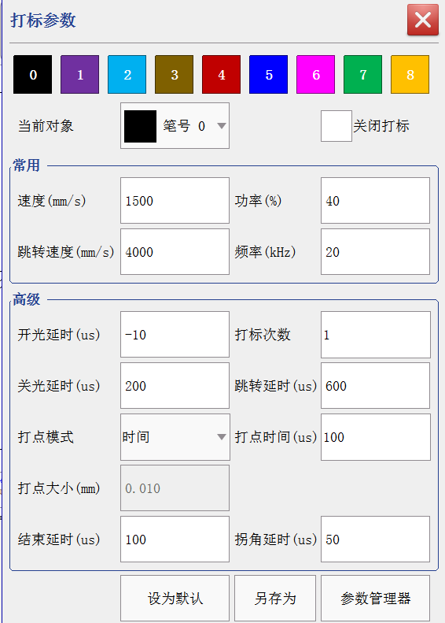
图47
每个标记都可以设置笔号（即打标参数下方的0-8），每个笔号都有自己颜色。需要注意的是：下方“常用”和“高级”这两个参数是针对笔号而言的。也就是说每个笔号都有自己的“常用”和“高级”这部分参数，彼此之间是独立的。
当前对象：显示选中标记的笔号，可在此处修改标记的笔号。勾选关闭打标，会使所有笔号为该笔号的标记关闭打标。

常用
速度：单位为毫米每秒（mm/s），为扫描头内部X.Y两路振镜在出光打标时所摆动的速度。范围为（1---20000mm/s)。调整速度时要注意与功率大小，频率高低有对应关系，速度越快，频率则应该越高。速度值直接影响到工作效率。值越大，打标所需的时间越短；值越小，打标所需的时间越长。
功率：单位为百分比（%），激光的相对功率(实际功率取决于激光器的能量大小)，范围为（1%-100%）。
跳转速度：单位为毫米每秒（mm/s），范围为（1-20000mm/s)。这一个参数主要是在控制打标字符或图案时笔划与笔划之间跳转的速度。即打标完一个字符或笔划最后一点，振镜转到下一个字符起笔点或笔划起笔点所移动的速度，这中间是不出激光的。
频率：单位为千赫兹(kHz)，为单位时间的脉冲数，即每秒钟出光的光点个数。值越大，表现在单位长度内光点排列的个数越多，越紧密。适合的光点间距有利于效果的调节。在其他参数不变的情况下，频率越低，峰值功率越高，对材料有更好的直接气化效果；高频表现出来的光能效应更接近平均功率，即反应为更多的热效应。

高级
开光延时：单位为微秒（us），通常，该值应该调为正值，但当激光器的出光响应时间大于振镜的响应时间时，该值应该调为负值。CO2激光器、光纤激光器都通常应设置为负值。适当的开关延时可以去除开头重点的现象，但开始延时太大时会造成缺口现象。
关光延时：单位为微秒（us），设置适当的关光延时参数可以去除在打标结束时出现的不闭合现象，但如果关光延时设置太大会导致结束段出现打点过重的现象。
跳转延时：扫描头内部X.Y两路振镜进行跳转这一动作时，这一动作持续的最长时间。
打标次数：设置该笔号下所有标记在一次打标操作下刻印的次数。
打点模式：此参数只对打标内容中的点生效，分三种模式时间、脉冲和菱形
时间：打点的时长（决定了在点上出光的时长，打标速度无效），只在打点模式为“时间”时生效。
打点脉冲：打点的脉冲数（决定了在点上出光的时长，打标速度无效），只在打点模式为“脉冲”时生效。
打点大小：打出来点的大小，只在打点模式为“棱形”时生效。
结束延时：单位为微秒（us），激光机打一个笔画，笔画打完后需要等待关光延时完后关光。由于激光器关光需要反应时间，结束延时就是这个等待时间。等待完结束延时，会空走到下一个标刻坐标。此延时设置过小，激光器还没完全关好光，造成拖尾；设置过大，会影响打标时间。
拐角延时：单位为微秒（us），字符拐角处振镜信号的延迟时间(范围为30-200ns)。字符转角或圆弧线条激光打标所需延迟的时间，此项设定若未设定适当，则在字的转角或圆弧线条处会有焦黑的情况发生，所需的延迟时间会因打标材质及打标速度而有所不同。

设为默认：将当前笔号的参数设置为当前笔号的默认参数。
另存为：将当前设置的参数保存到激光打标机中，需要输入一个唯一名称。
参数管理器：
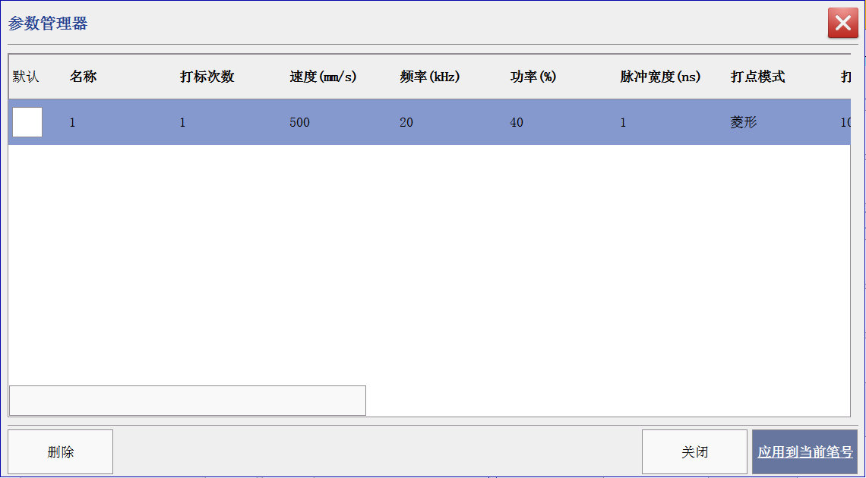
图48
用来显示和管理保存的笔号参数。

2.6、设置

2.6.1 激光校正
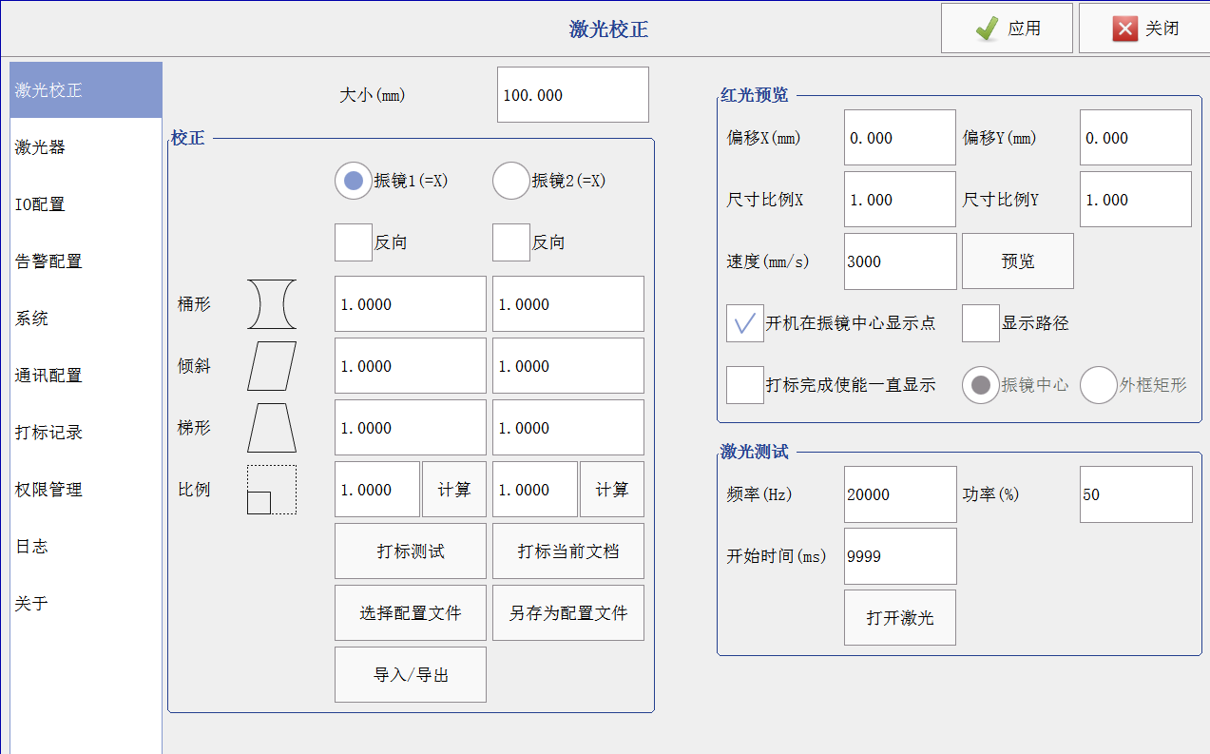
图49
用于校正振镜，详细可登录零壹软件论坛(www.laser400.com)搜索“飞行校正”，点进帖子进行校正学习。
红光预览
一般激光打标机配有红光，实现预览、定位等功能。由于红光出光的位置一般跟激光出光的位置不重合，所以需要对红光进行校正。
对红光做校正前，激光必须已经校正完。
激光测试
用于测试激光的开/关光。

2.6.2 激光器

2.6.2.1 光纤
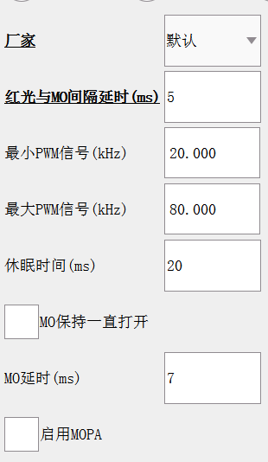
图50
用于连接管钱激光器。
光纤激光DB25管脚说明
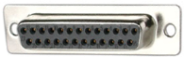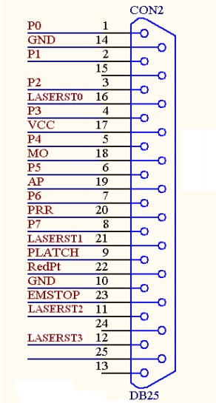
图51
管脚号 | 信号名称 | 具体说明
1-8 | P0-P7 | 激光器功率。TTL 输出。
9 | PLATCH | 功率锁存信号。TTL 输出。
10,14 | GND | 控制卡的参考地
11,12,16,21 | LASERST0-3 | 激光器状态输入
17 | VCC | 控制卡的5V电源输出
18 | MO | 主振荡器开关信号。TTL输出。
19 | AP | 功率放大器开关信号。TTL输出。
20 | PRR | 重复脉冲频率信号。TTL输出
22 | RedPt | 保留
23 | EMSTOP | 急停开关信号。TTL输出。
13,15,24,25 |  | 此脚悬空，不连接

2.6.2.2 CO₂激光器
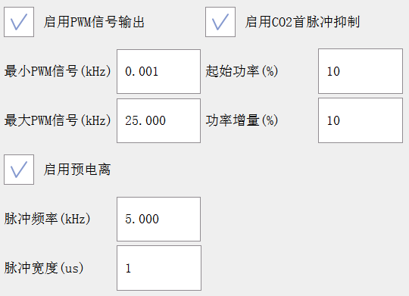
图52
用于连接二氧化碳激光器
CO₂激光DB25管脚说明
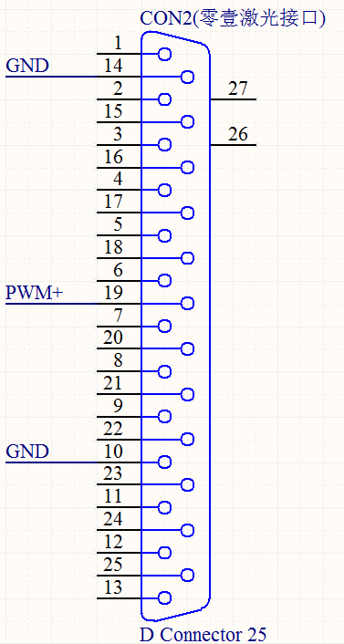
图53
管脚号 | 信号名称 | 具体说明
19 | AP(CO₂_PWM+) | co2激光器pwm+输出。TTL输出
10,14 | GND | 控制卡的参考地
17 | VCC | 控制卡的5V电源输出
说明：
（1）脚19是CO₂激光器PWM+信号。对应波形图的PWM+；
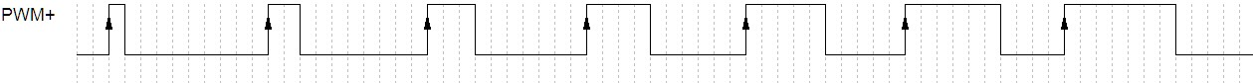
- 大多数情况下，CO₂激光器都只要接打标卡的19脚（PWM）和10脚（GND）即可。少数情况，激光器需要差分信号，那就需要接19脚（PWM+）和20脚（PWM-）。
注意：如果激光器不需要差分信号，但是接了板卡的19脚和20脚，会导致激光器一直出光。

2.6.2.3 YAG（紫外）
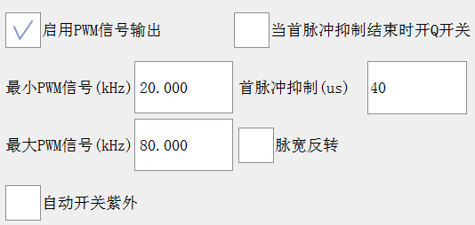
图54
用于连接YAG激光器。
YAG激光DB25管脚说明
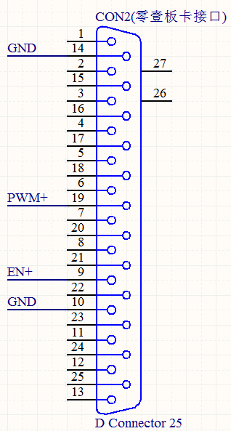
图55
管脚号 | 信号名称 | 具体说明
9 | P5 (YAG_LASERO+) | YAG激光器开关信号+（光闸信号）。TTL输出
8 | P7(YAG_QKILL) | YAG激光器首脉冲抑制信号。TTL输出
19 | AP(YAG_PWM+) | YAG激光器pwm+输出。TTL输出
10,14 | GND | 控制卡的参考地
17 | VCC | 控制卡的5V电源输出

说明：
（1）脚19是YAG激光器PWM+信号。对应波形图的PWM+；
（2）脚9是YAG激光器光闸信号+。对应波形图的LASERO+；
（3）脚8是YAG激光器的首脉冲抑制信号。对应波形图的QKILL；
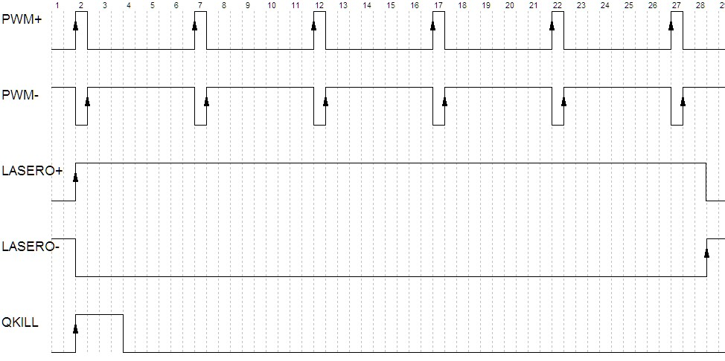
（4）紫外激光器（YAG）通常只需要接板卡的19脚（PWM）、9脚（EN或者叫Gate）和10脚（GND）即可。
自动开关光紫外：开机命令控制打开华日或英诺激光器。

2.6.3 IO配置
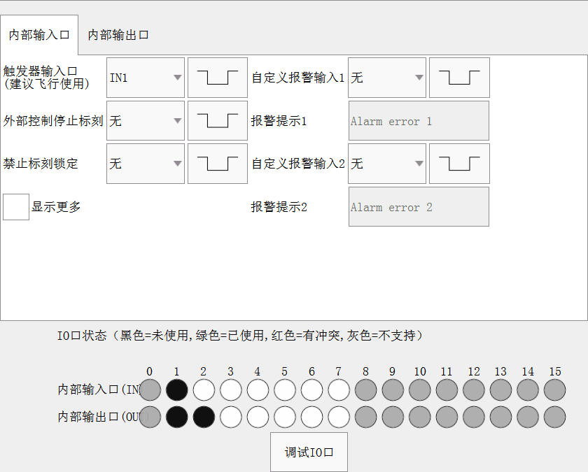
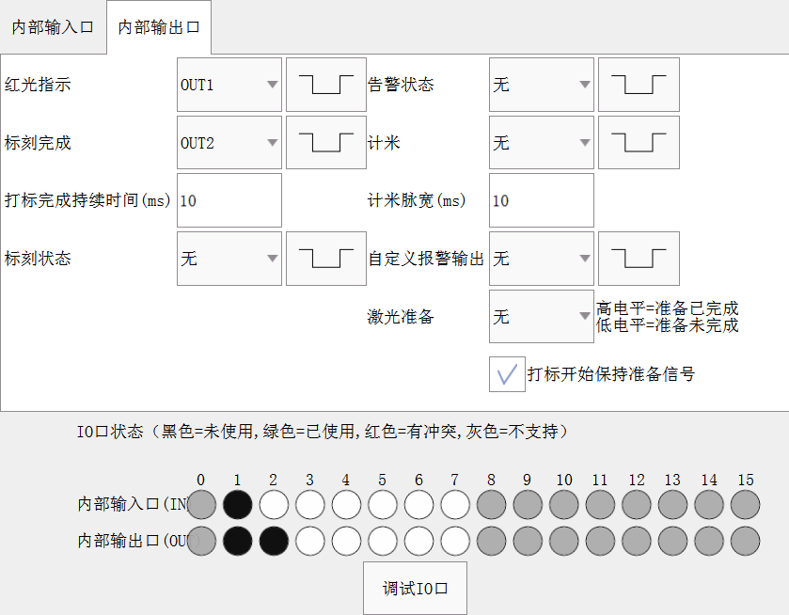
图-56
端口解释
为极性选择按钮，表示低电平有效。
为极性选择按钮，表示高电平有效。
例子：
如触发器输入口选择为1，极性为，表示控制板端口IN1由高电平转向低电平时，会发送触发信号给程序。
如红光指示输出口选择为1，极性为，表示控制板端口OUT1由低电平转向高电平时发送红光指示信号。
零壹飞行屏的转接板的输入输出口的功能需要在这里定义。比如我们需要脚踏，我们定义“外部控制开始标刻”为IN1，那IN1就可用作脚踏；如果是IN2，那IN2就可以用作脚踏。
接口说明
如下图：
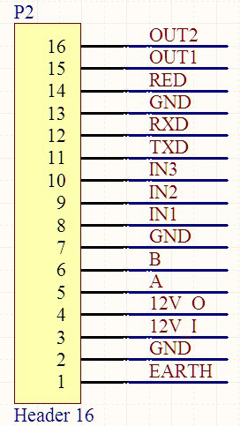
图57
管脚 | 信号名称 | 具体说明
1 | EARTH | 大地
2 | GND | 电源地
3 | 12V_I | 12到24V电源输入
4 | 12V_O | 12V输出，此输出跟电源输入电源相同
5 | A | 编码器A输入
6 | B | 编码器B输入
7 | GND | 地
8 | IN1 | 12V光耦可配置输入1
9 | IN2 | 12V光耦可配置输入2
10 | IN3 | 12V光耦可配置输入3
11 | TXD | 对应串口3，232串口输出
12 | RXD | 对应串口3，232串口输入
13 | GND | 地
14 | RED | 红光输出，TTL电平
15 | OUT1 | 可配置输出1,TTL电平
16 | OUT2 | 可配置输出2，TTL电平
调试IO口：用于测试IO口是否正常。当控制板有输入状态时，输入口界面按钮亮灯；当按下输出口界面按钮时，系统更改对应控制板输出口状态，外部设备可检测是否有输出。

2.6.4 告警配置
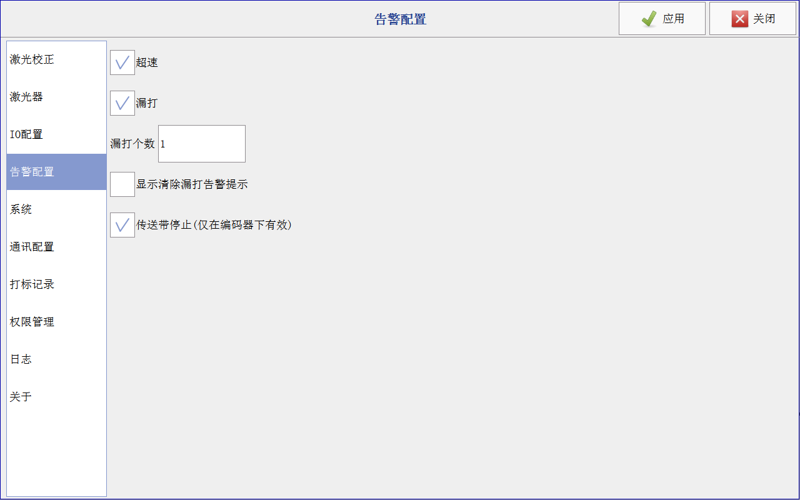
图58
配置是否在超速、漏打、清除漏打或者传送带停止时输出告警信号。

2.6.5 系统
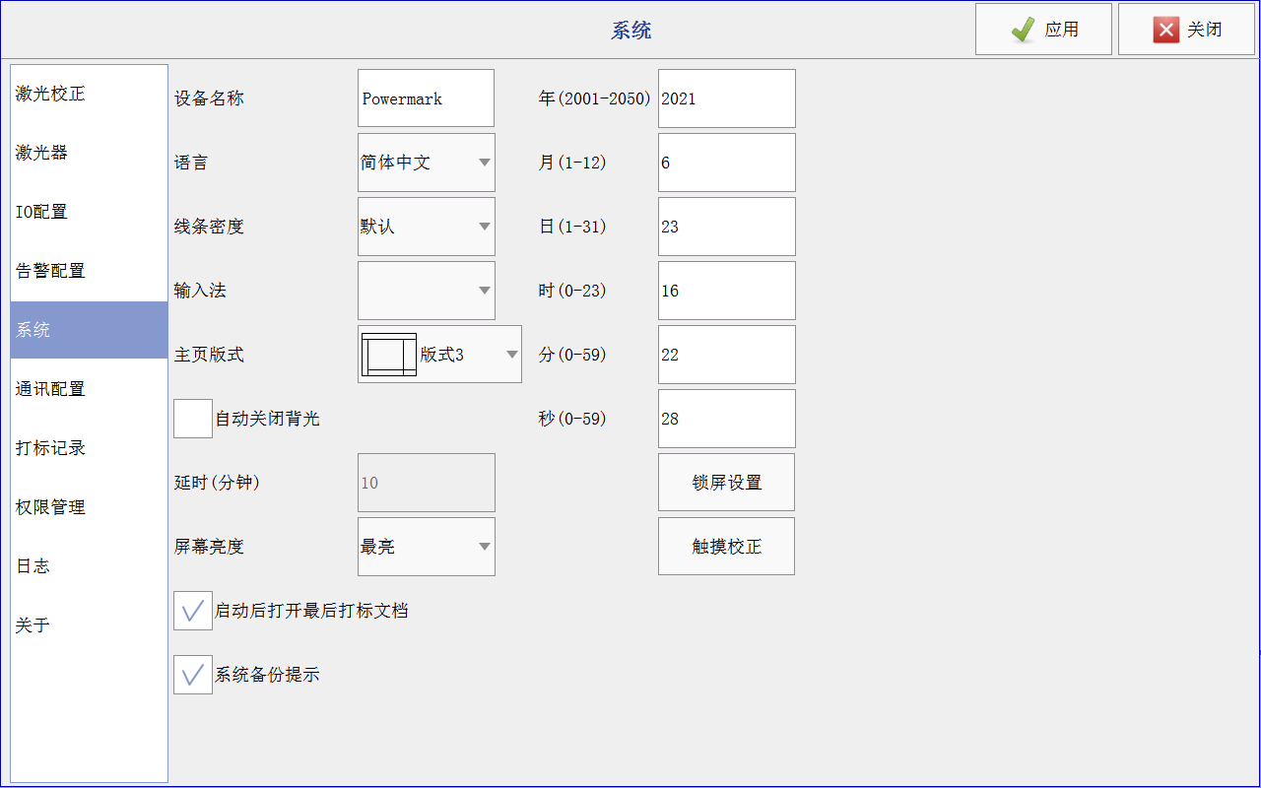
图59
用于设置设备的一些信息。

2.6.6 通讯设置

2.6.6.1 串口
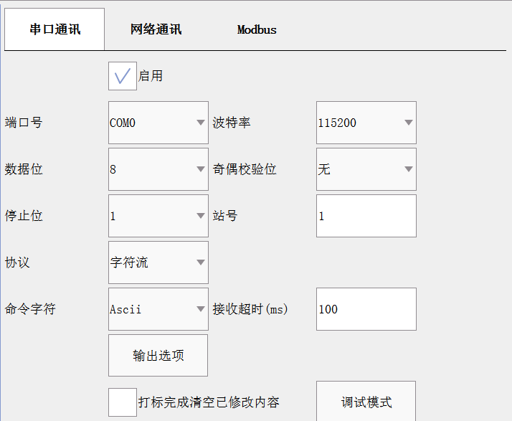
图60
串口是用于上位机远程操作激光打标机通讯使用，这里的属性应该与上位机的串口参数一致。
默认协议
打标完输出：指打标完成之后是否通过串口输出打标完成的指令。①无表示打标完成无输出；②固定信息表示发送固定字节长度的串口数据；③刻印内容表示发送当前打标完的内容。
字符流协议
命令字符：可选Ascii或Unicode，Ascii用单字节发送，Unicode用双字节发送。如控制命令不含中文，建议用Ascii，否则用Unicode。
接收超时：将超时时间内接收到的报文合计为一条完整报文。

2.6.6.2 网络
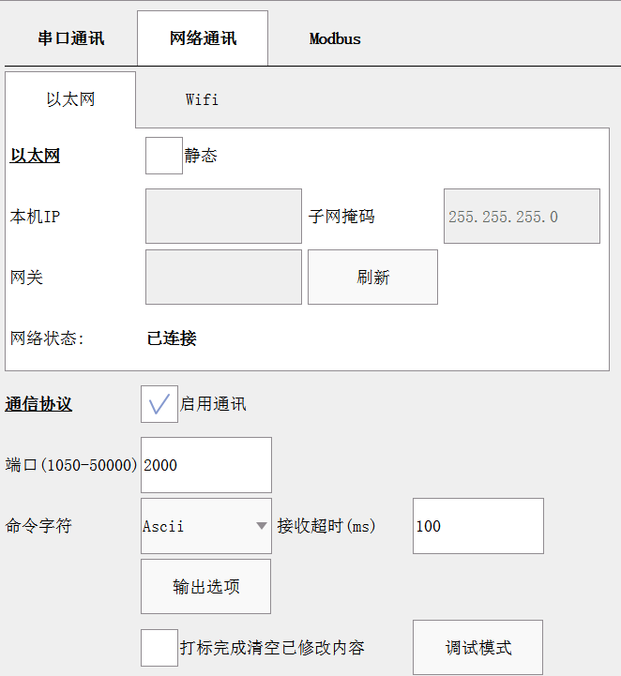
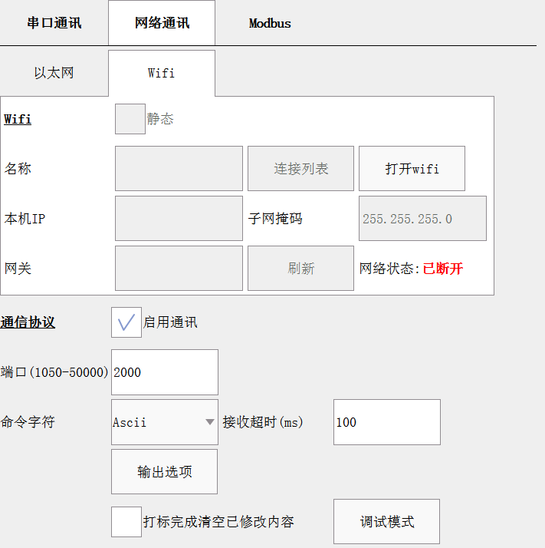
图61
对于连接有DHCP服务的设备（比如交换机、路由器），我们不用去设置IP，需要设置静态IP时，勾选“静态”即可，然后填入一个空闲IP地址。
启用通讯勾选启用通讯。端口设置打标机通讯的端口。命令字符支持可选Ascii或Unicode，Ascii用单字节发送，Unicode用双字节发送。如控制命令不含中文，建议用Ascii，否则用Unicode。
接收超时：将超时时间内接收到的报文合计为一条完整报文。
输出选项：
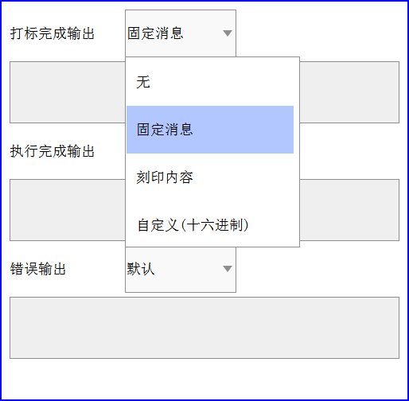
图62
用于设定执行某些动作后网络的输出内容。
调试模式：用于测试打标机的通讯是否正常。查看打标机接收内容，也可发送内容。

2.6.6.3 modbus
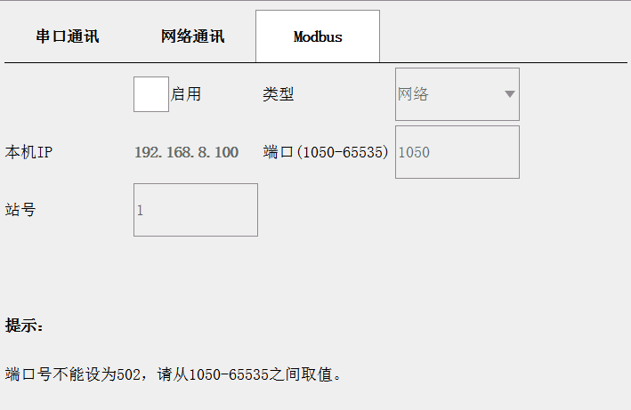
图63
用于设置modbus通讯的相关参数，支持网络和串口。可以设置站号。

2.6.7 打标记录
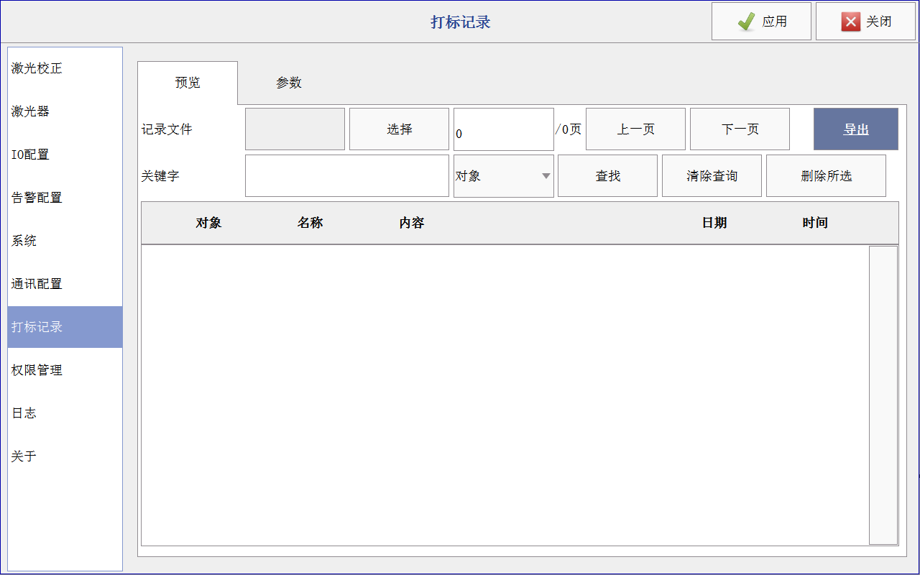
图64
可用来查看和管理打标记录文件。

2.6.8 权限
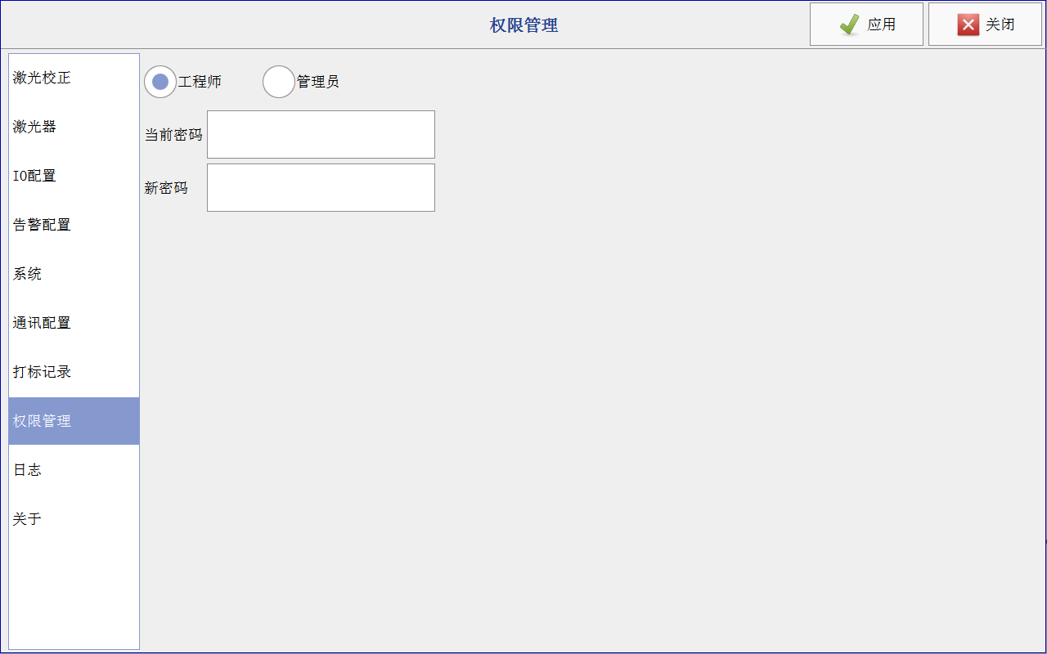
图65
用于修改工程师和管理员的登录密码。

2.6.9 日志
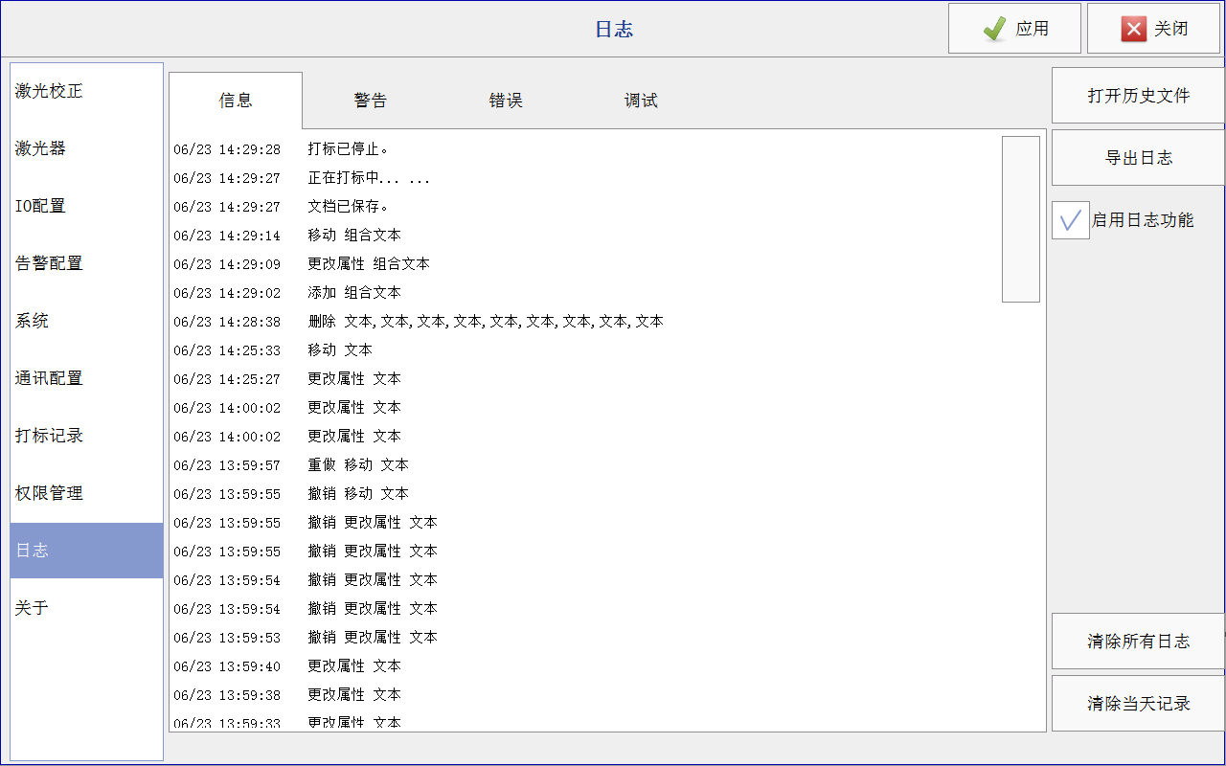
图66
用于查看和管理打标机的日志文件。

2.6.10 关于
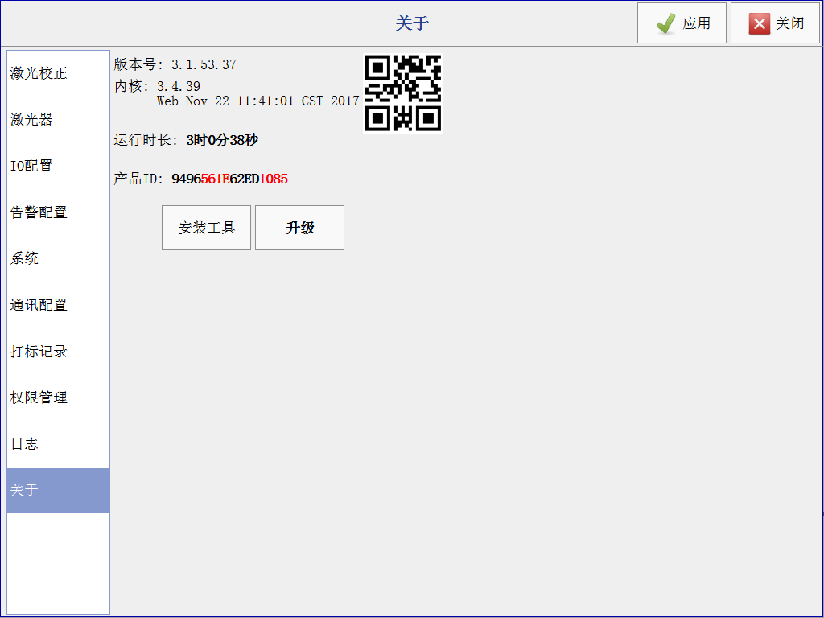
图67
用于显示打标机的信息和软件信息。
安装工具：用于安装输入法和激光调试工具等。
升级：用于升级打标机软件。

2.7打标控制栏
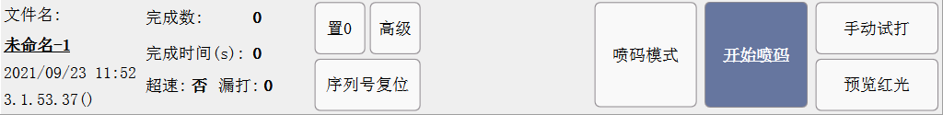
图68
完成数显示当前文档打标次数。完成时间显示打标改文档所需的时间。超速&漏打显示超速和漏打数。置0用于设置完成个数为0。
高级：
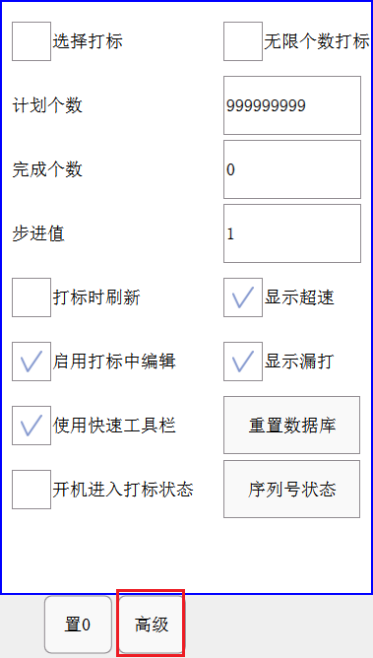
图69
无限个数打标：勾选后，可无限个数打标，计划个数不可用。
完成个数：该完成个数是搭配计划个数使用的，为计划个数的完成个数。
步进值：上一个完成个数的步进值。
使用快速工具栏：设置是否使用编辑视图的删除和居中按钮。
重置数据库：用于重置数据库到指定行和列。
序列号状态：可查看/重置文档内的序列号内容。
喷码模式
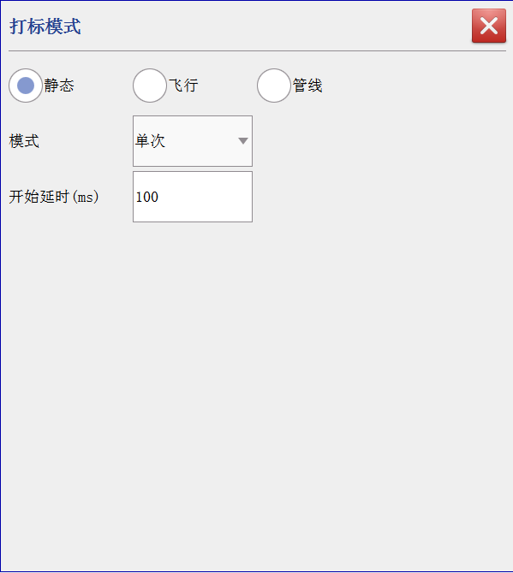
图70
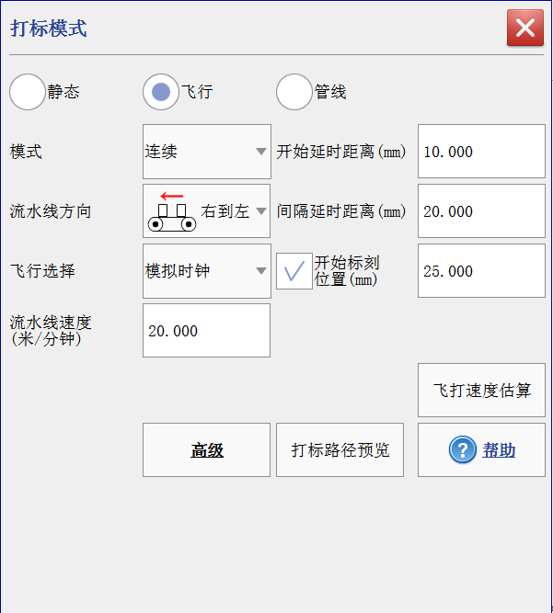
图71
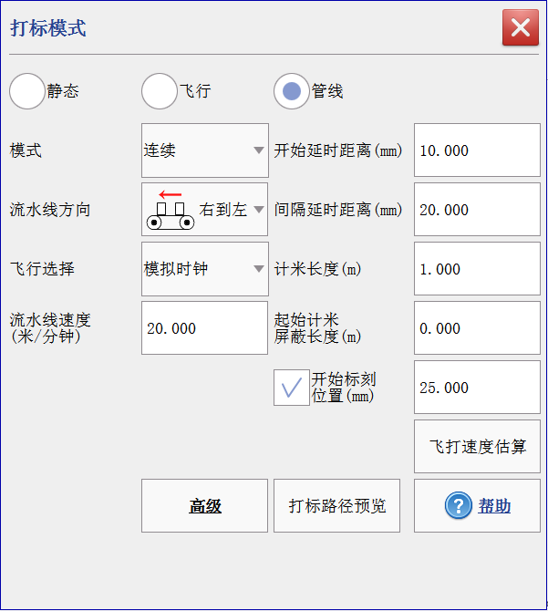
图72
支持静态、飞行和管线三种模式。
开始喷码：用于控制开始打标。
手动试打：用于试打。
预览红光：用于红光预览。

